Mise à jour des paramètres secondaire (PRM)

Table des matières
1. Contexte 1
2. Hypothèses 1
3. Solution 2
4. Indicateurs de cohérence de motif 2
5. Exemples 3
6. Glossaire 6

En bleu : mise à jour Ind-01 (suite à réunion du 7/11)

Contexte
Dans le cadre de PHENIX-2, il a été discuté de la manière de mettre à jour la caractérisation de la PM. Cette évolution de traitement concerne les traitements au niveau PM (Tracking, OterSMPiste, FusionPiste). Elle n’est pas présente dans les versions précédentes de PHENIX-2, ni dans PHENIX-1.

Hypothèses
Le traitement automatique de Pistage (Tracking) met à jour des PM à partir de plots. Les traitements manuels (OterSMPiste, FusionPiste) mettent à jour des PM à partir de PM.
La mise à jour est réalisée actuellement uniquement sur la base des caractérisations des plots or il est nécessaire de « redescendre » au niveau impulsion pour avoir des meilleures caractérisations sur les PMs.
Les plots les plus « denses » sont les plus représentatifs et suffisants pour déterminer un motif.
L’indicateur de TIE peut aussi être utilisé pour la sélection des « meilleurs » plots.

Solution
Recalculer des motifs à partir des impulsions des meilleurs plots qui caractérisent la PM.
Requêtage des « n » meilleurs plots qui ont constitué la piste pour recalculer les paramètres secondaires. (Avec un seuil pour limiter le nombre d’impulsion)
Lors de la mise à jour de la PM, si l’algorithme détecte une différence sur les indicateurs de motif, il déclenche le recalcul à partir des PDWs.
La cohérence de motif est rajoutée dans les tests de cohérence (fréquence, di, …)

Indicateurs de cohérence de motif

- Définition
Pour définir la cohérence sur le motif nous avons :
- TIE : Taux d’impulsion expliquée (entre 0 et 1) plus proche de 1, meilleure est la cohérence.
- TIM : Taux d’impulsion manquante (entre 0 et 1) plus proche de 0, meilleure est la cohérence.

- Paramétrage
Deux seuils de « Cohérence Motif » sont paramétrables sur les traitements (Tracking, OterSMPiste, FusionPiste).
- Un seuil pour le TIE
$$TIE>{threshold}_{TIE}$$
- Un seuil pour le TIM
$$TIM<{threshold}_{TIM}$$
Cette évolution de traitement sera applicable par défaut.

- Résultat présenté :
L’opérateur observera une meilleure caractérisation sur les paramètres secondaire.

Exemples
- OterSMPiste - Oter un SM d’une PM, si la PM a plus de 2 SM, les paramètres secondaires de la PM sont recalculés.
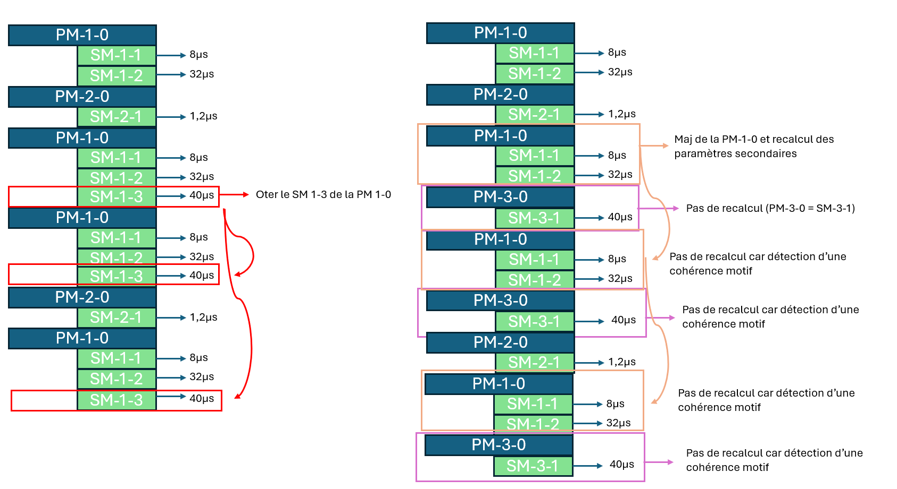

- FusionPiste - Ajout d’un SM dans une PM, les paramètres secondaires de la PM sont recalculés.
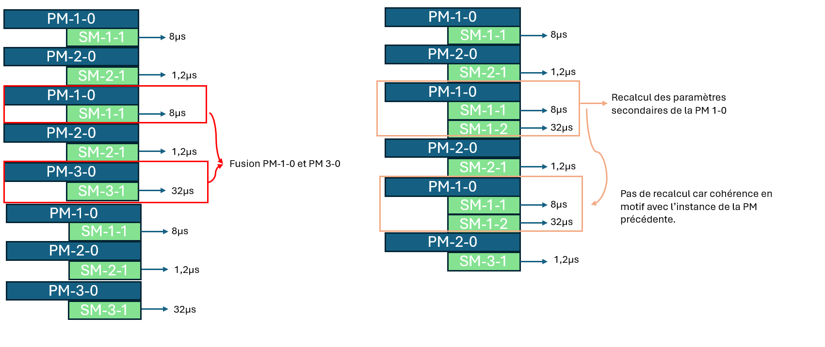

- Tracking – mis à jour piste et recalcul caractérisation PM
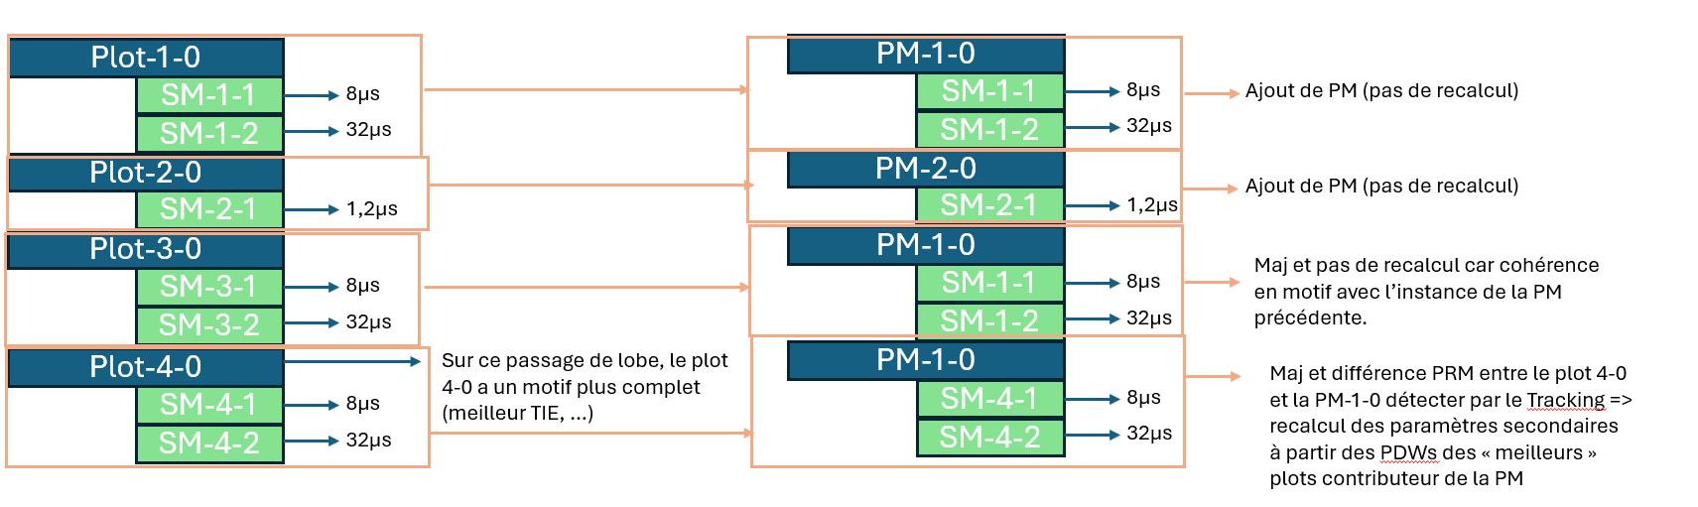
- Tracking – mis à jour piste et recalcul caractérisation SM
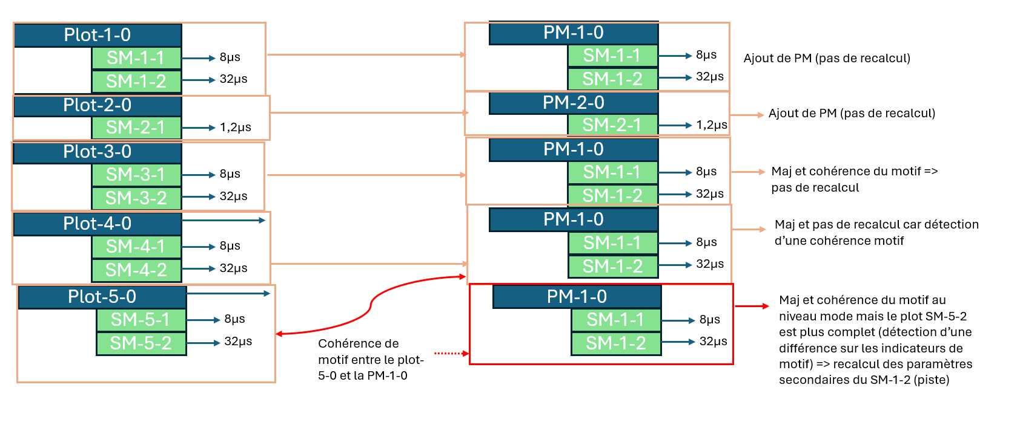
- Tracking – Ajout de PM
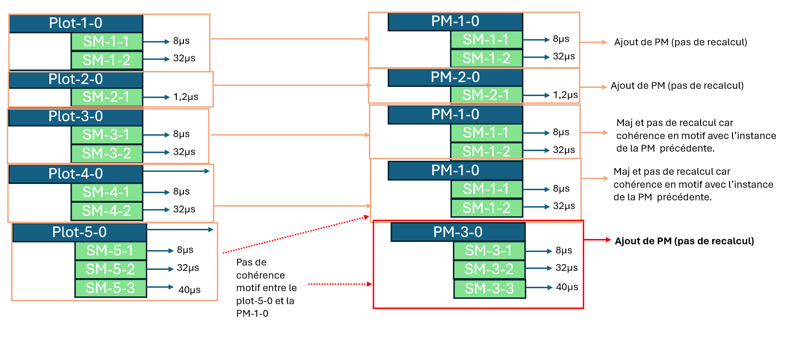

- Tracking – mis à jour piste
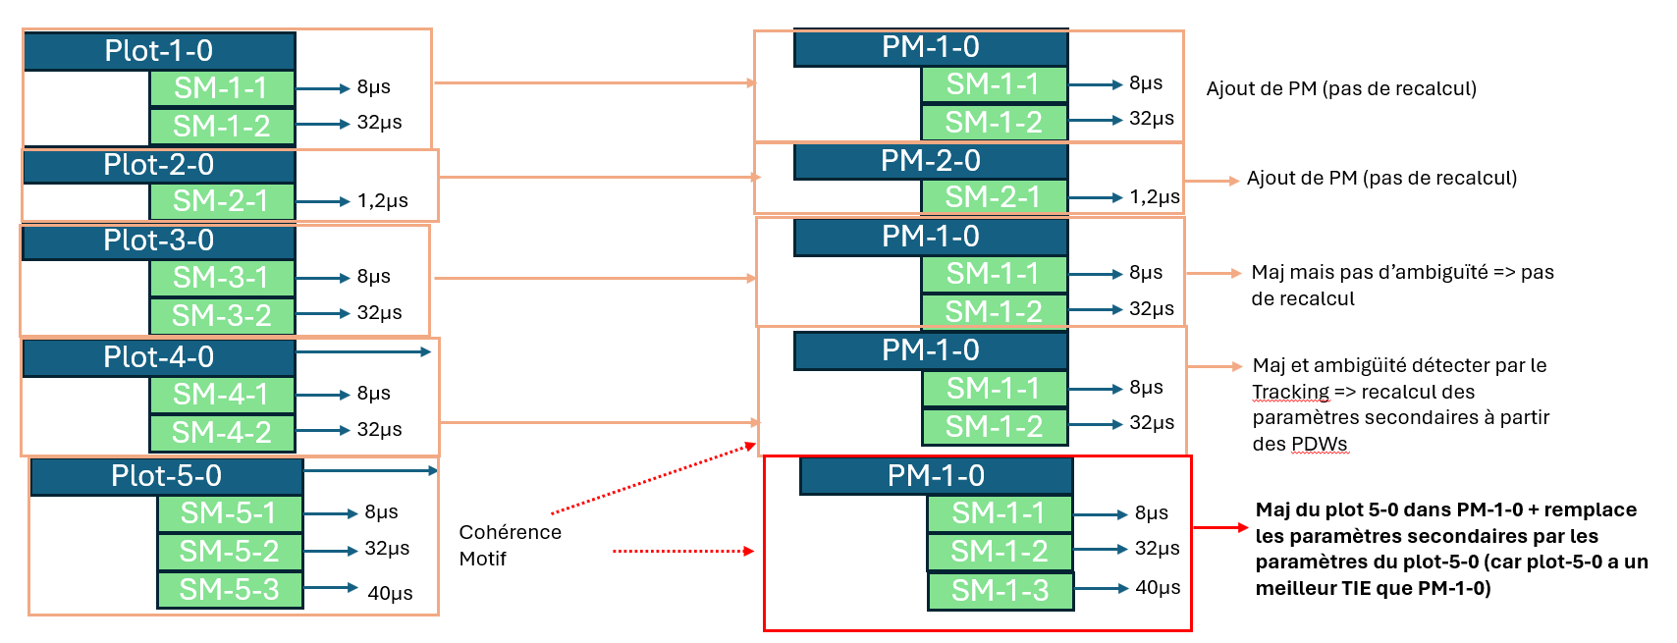
ind-01. Nota :
- Motifs partiels
DGA-MI a cité un exemple en mode « peigne » - à prendre en considération - si le motif n’est jamais complet.
Exemple : motif théorique complet 8 valeurs, lors d’un passage de lobe on voit 4 valeurs et lors du suivant on voit 6 valeurs dont 3 communes et 3 nouvelles, etc…
Dans ce cas, le traitement réalise une fusion de motif pour avoir le motif complet et ensuite évaluer le TIE pour vérifier la pertinence du motif.

- Re-caractérisation
DGA-MI souhaiterait qu’à terme il puisse y avoir un traitement de re-caractérisation selon le principe ci-après :
Le traitement de « re-caractérisation » d’une piste à partir de PDW suivrait le même principe. L’opérateur sélectionne en entrée les impulsions d’intérêt (on supprime la partie regroupement de la séparation) et on recaractérise.
Si le lot d’impulsion est « très grand », la logique reste identique : découpage par bloc, pistage des plots (intermédiaires) et mise à jour de la piste.
Lors de la mise à jour de la piste, si des différences de motif sont détectées, l’algo recalcule les paramètres secondaires à partir des « meilleurs » PDWs.

Glossaire
PRM : Période de répétition de motif
PM : Piste Mode
SM : Sous-Mode
TIE : Taux d’impulsion expliquée
TIM : Taux d’impulsion manquante
PDW : Pulse Description Word

